**Part 2 Dimensional Modelling**

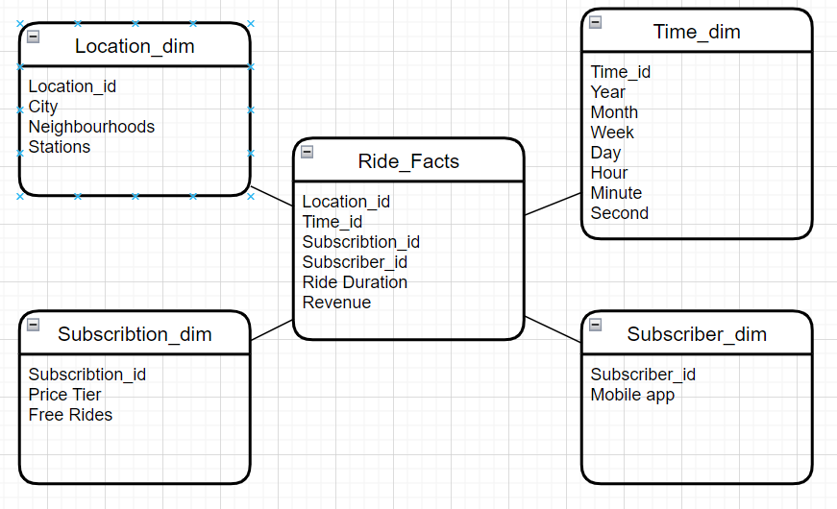

Granulerer ned på sekunder for å lage en timestamp for når sykkelen blir låst opp og låst.

Count og Avg kan gjøres på Ride Duration og Revenue

I dette tilfellet er Location_dim og Time_dim hierarkier:

City -> Neighbourhoods -> Stations  
Year -> Month -> Day -> Hour -> Minute -> Second, Siden det er 52 uker i ett år går ikke denne under month i hierarkiet med på utsiden.